

ANALISI TECNICA

Nome Progetto | Gestione Conto Corrente
Cliente | Mario Rossi Banking
Versione Documento | 1.0
Autore | Daniele Cocuzza
Data Creazione | 23/12/2022

Business Requirement
Crea un programma per la gestione di un conto corrente. Il programma deve essere in grado di effettuare versamenti, prelievi, di restituire il saldo e di estrarre la lista degli ultimi 5 movimenti.

Tecnologie di Implementazione

Linguaggio | Java 18
Framework | Spring Boot
Comunicazione HTTP | API RESTful
Database | MySQL

Diagramma E-R

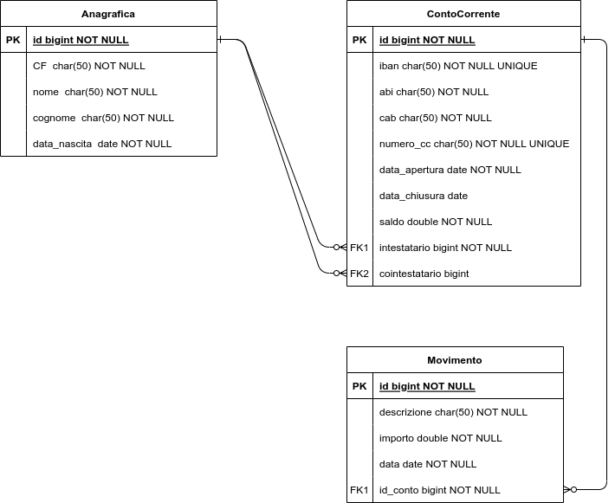

Repository
Si utilizzerà l’interfaccia JpaRepository per l’interazione con il Database.
Tutti i Repository saranno annotati con @Repository
Verranno creati i seguenti Repository i quali conterranno le operazioni CRUD:
- AnagraficaRepository
- ContocorrenteRepository
- MovimentoRepository

Per l’implementazione dei metodi richiesti nell’AFU:

MovimentoRepository

Prelievo: List<double> prelievo(Long id_conto, double importo) conterrà la query per permettere il prelievo di denaro.

Versamento: void versamento(Long id_conto, double importo) conterrà la query per permettere il versamento di denaro.

Ultimi 5 movimenti: List<Movimento> getMovimentiById(Long id_conto) restituisce i movimenti specificati nell’id.

ContocorrenteRepository

Saldo: List<double> getSaldo(Long id) conterrà la query per ritornare il saldo del conto corrente specificato dall’id.

Service

I Service saranno:
- AnagraficaService
- ContocorrenteService
- MovimentoService

Tutti i Service saranno annotati con @Service
I Service avranno un riferimento al rispettivo Repository tramite Dependency Injection.

Metodi di base
Ogni Service avrà i metodi per le operazioni CRUD, tra cui:
- Inserimento: void add(Object o)
- Lettura: Optional<Object> getById(Long id)
- Cancellazione: voidDeleteById(Long id)
- Aggiornamento: update(Long id, Object o)

I Service ContocorrenteService e MovimentoService oltre ai metodi per le operazioni CRUD avranno i metodi per la gestione delle operazioni richieste nell’AFU

Implementazione dei metodi richiesti nell’AFU:

MovimentoService

Prelievo: List<double> prelievo(Long id_conto, double importo), il metodo ritorna movimentoRepository.prelievo(Long id_conto, Double importo) implementato su MovimentoRepository.

Versamento: void versamento(Long id_conto, double importo) il metodo richiama movimentoRepository.versamento(Long id_conto, Double importo) implementato su MovimentoRepository

Ultimi 5 movimenti: List<Movimento> getMovimentiById(Long id_conto) il metodo prende i movimenti da movimentoRepository.getMovimentiById(Long id_conto) e filtra gli ultimi 5 movimenti.

ContocorrenteService

Saldo: List<double> getSaldo(Long id), il metodo ritorna contocorrenteRepository.getSaldo(Long id) implementato su ContocorrenteRepository.

Controller

I Controller permettono la gestione delle chiamate API, saranno implementati i seguenti Controller:
- AnagraficaController
- ContocorrenteController
- MovimentoController

I Controller saranno annotati con @RestController
Per i vari endpoint consultare il seguente link:
Documentazione API

Stime

Tipologia intervento | GG/u | Note
Studio di fattibilità | 1,5
Controller  Service  Repository  Entity  Totale Sviluppo Java | 0,5  1  0,5  0,5  2,5 | Non è stata prevista ancora una parte di sicurezza in questa versione
Sviluppo Database | 0,5
Test unitari | 0,5
TOTALE | 5

